**Objetivo del Proyecto**

Diseñar un fin de carrera (endstop) óptico.

**Descripción del Proyecto**

Se utilizará un led infrarrojo (emisor) y un fototransistor (receptor) y lógica programable compuesta por un microcontrolador AVR328p

El led emisor se ubica al lado del fototransistor (paralelos) con sus lentes dirigidas hacia el objeto que se intenta detectar.

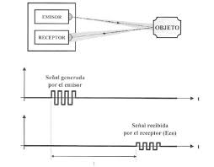

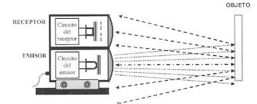

Se investigará qué objetos reflejan la luz infrarroja y con qué eficiencia

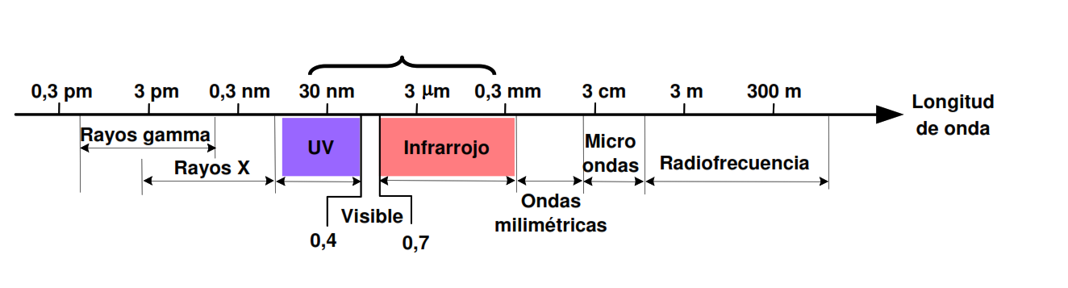

El proyecto tiene el siguiente problema a solucionar: Diseñar un dispositivo que pueda funcionar en un ambiente donde puede haber otras fuentes luminosas interferentes.

El fototransistor (dentro de su espectro) no tiene forma de saber si la luz que detecta proviene del reflejo de un objeto o de otra fuente (p. ej. Si el sol ilumina el fototransistor).

Se propone la siguiente solución:

Prender el emisor en forma intermitente y variando el factor de servicio (duty cycle), para poder regular la cantidad de luz IR emitida.

Al medir la luz con el fototransistor se podrá saber, si el led IR está encendido o apagado, de forma tal que, si hay luz, pero el led IR está apagado, este nivel luminoso corresponde a "luz de fondo" (debido a fuentes luminosas que no son de reflejos del led IR).

Comparando la luz recibida cuando el led IR está encendido con la sensada cuando el led IR está apagado y restando el nivel de fondo, se puede detectar la presencia de un objeto, aún con luz ambiente.

Se seleccionará la frecuencia de encendido y apagado del led IR adecuada para que este método funcione.

**Diagrama en Bloques (hardware)**

Led emisor

Acondicionador de señal

Fototransistor